同济大学物理科学与工程学院
2020年本科生毕业设计（论文）答辩工作安排
- 根据本科生院“2020届本科生毕业设计（论文）工作安排”，今年本科生毕业设计（论文）答辩工作应在6月12日之前完成。物院答辩工作通过ZOOM会议室在线进行，测试时间为6月8日 14:00，应用物理学专业固体方向两个小组答辩时间为6月9日8:00，声学方向6月10日8:30，光电信息科学与工程专业2个小组答辩时间为6月10日8:30，请小组答辩每位同学准备PPT汇报时间为5分钟，回答问题3分钟；推校优公开大答辩时间6月10日13:00，各小组推荐参加的同学准备PPT汇报时间为12分钟；
- 请各位同学将指导教师综合评价，指导教师推荐的同方向评阅教师评价填好的word（字数各100左右）成绩评定书（封面个人信息请填写完整）,工作签到表，与任务书，开题报告，xuanke系统导出的中期检查表，论文，译文及原文，答辩PPT一起以压缩包形式发班长，其中各材料命名以答辩小组名称+答辩序号+姓名+学号+材料名命名，压缩包命名为答辩组名称+答辩序号+姓名+学号+毕业设计（论文）材料。完整的毕业设计（论文）材料压缩包请于6月7日前应用物理专业交杨卓欣，光电专业交闫义博。
- 请杨卓欣、闫义博于6月26日前至物理馆515领取成绩评定书，档案袋及论文外封面分发。请各位同学准备好整套毕业论文纸质材料+中期检查表+光盘（需本人及指导教师签字的地方请手写签名）于6月30日前应用物理专业学生交杨卓欣，光电专业学生交闫义博，收齐分专业按学号从小到大排序交物理馆515；
- 毕业设计（论文）资料由4部分组成，A：按毕业设计（论文）任务书、开题报告、毕业论文成绩评定书从上到下顺序用订书钉左侧装订；B：毕业设计（论文）包括：封面、中外文摘要（包括关键词Key words 3~5个）、目录、正文文本、参考文献、附录、谢辞等完整的材料用xuanke.tongji.edu.cn下载的内封面，学校下发的绿皮外封面封装纸质毕业设计（论文）1本；C:按译文封面、译文、原文复印件从上到下顺序用订书钉左侧装订；D：光盘：毕业设计（论文）中所有的文件资料完整有序地刻入光盘（盘面写上学号姓名）；如有加图纸；
- 本科生院在系统中提供了毕业设计（论文）报告纸单面和双面打印两种模板，毕业设计（论文）篇幅较长的同学可选择双面打印；
- 根据学校规定，毕业设计（论文）和译文要求分开装订(封面在xuanke.tongji.edu.cn里下载)，译文只需要订书机装订即可（注意装订次序）；
- 毕业设计（论文）的参考文献应和任务书、开题报告上的有所不同，毕业论文中须有1-2个参考文献引用----在文章右上角标出引用文献标号如[ ]；
- 没有上交论文材料的同学一律不可以参加答辩；
- 6月8日 14:00，物理本科毕业设计（论文）答辩测试。
会议号: 91055258603 ，会议密码: 667432，
链接：https://zoom.com.cn/j/91055258603
分组答辩时间：
- 固体实验组（17人），2020.06.09（周二）上午8:00
ZOOM会议号: 93752463626 ,会议密码: 775139
链接: | https://zoom.com.cn/j/93752463626
1552433刘纳溪，1650269纪明泽，1652850常潇，1653549赖辉琳，1653553王宇祥，1653567屈勋元，1653573张万，1653574覃晴，1653580考泽宇，1653583曹紫菱，1653586杜亚杰，1653604周子栋，1653612陈菁，1653615李成岺，1653619程咏龙，1654085陈凯聪，1654087漳文婕
- 固体理论组（15人），2020.06.09（周二）上午8:00
ZOOM会议号: 93091304345，会议密码: 605615
链接: | https://zoom.com.cn/j/93091304345

1650259张航，1650278张涵韬，1651292付泓瑾，1653540信烁，1653542于周洋，1653555谭宇涛，1653563汪巍，1653572靳沛，1653581储军军，1653590陈康澄，1653591陶祺，1653596王挽澜，1653613刘枭，1653618吴滨涛
- 声学组（18人），2020.06.10（周三）上午8:30
会议号: 96865104536 ，会议密码: 994191，
链接: | https://zoom.com.cn/j/96865104536
1553515颜恒哲，1553917吴一苇，1651817朱远舟，1651902杨津，1653541王能银，1653543肖钰，1653554徐文逸，1653558赵之琛，1653560刘睿枫，1653565饶艳萍，1653569崔甲丽，1653576杨卓欣，1653582李强，1653585叶皖力，1653594朱一寰，1653595吴郑烨，1653614贾彬，1654090於帆
- 光电信息科学与工程专业A组（11人）， 2020.06.10（周三）上午8:30
会议号: 99530503109 ，会议密码: 931727
链接: | https://zoom.com.cn/j/99530503109
1553490赵云龙，1653575和多林，1653584王璐，1653587赖新华，1653588任铭翌，1653600周劼，1653601闫义博，1653606朱滟青，1653608杨诚，1653611宋美瑶，1653621黄子沅
- 光电信息科学与工程专业B组（14人）， 2020.06.10（周三）上午8:30
会议号: 92527356350 ，会议密码: 451151，
链接: | https://zoom.com.cn/j/92527356350
1453568王可，1453611罗介，1650237吴彦霖，1653539匡源，1653547戴宇杭，1653578谭文，1653589汪世航，1653597向海虎，1653602罗小纲，1653603梁晓佳，1653605王波淇，1653609李典，1653620王兆印，1654089李程峰

- 推校优公开大答辩，欢迎不需答辩的同学参加。
2020.06.10（周三）下午13:00，会议号: 99530503109 ，会议密码: 931727
链接: | https://zoom.com.cn/j/99530503109
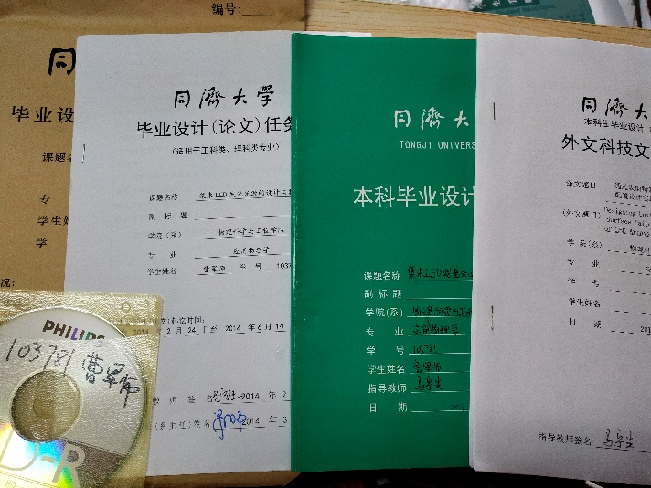
毕业设计（论文）存档材料

咨询电话：021-65983380，周老师

物物理科学与工程学院
2020年5月22日

